ПРЕСС-РЕЛИЗ
26.06.2017

II ежегодный благотворительный автопробег «Театр детям» 2017
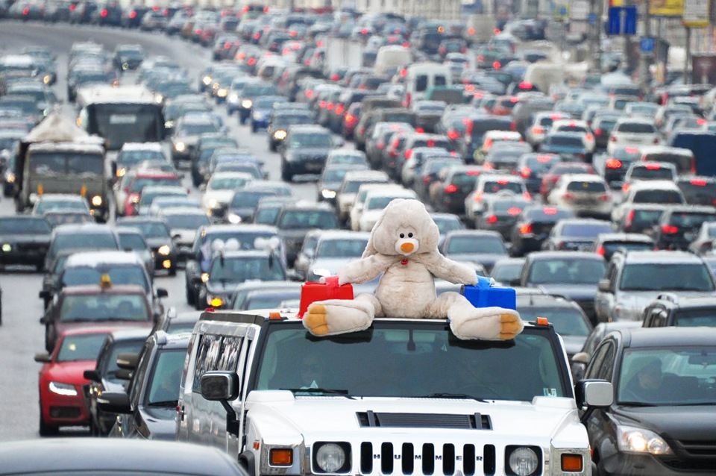

При поддержке:
- Администрации городского округа города Воронеж. В рамках празднования 85-летия Центрального района г. Воронежа
- Торгово-промышленной палаты Воронежской области
- Ресурсного центра НКО Воронежской области
- ГУ МВД ГИБДД Воронежской области
- При участии:
- При участии Воронежской региональной общественной организации инвалидов "Искра Надежды"
- Общественной организации «Социальная перспектива»

1 июля в городе Воронеж пройдет благотворительный автопробег «Театр детям» 2017, в рамках празднования 85-летия Центрального района города Воронежа и в поддержку театрального инклюзивного проекта #ВСЛУХ для детей с ментальными нарушениями.
Участники с флагами и символикой на машинах проедут по согласованному маршруту*. После чего колонна приедет в центральный парк «Динамо», где состоится презентация проекта #ВСЛУХ, подведение итогов уже проделанной работы, а также розыгрыш призов от партнеров мероприятия.

*Начало маршрута на Адмиралтейской площади в 10:00. Далее движение будет проходить по проспекту Революции (ЮВЖД), кинотеатр «Пролетарий», ул. Кирова, ТРЦ «Солнечный рай», ул. Кольцовская, ТРЦ «Галерея Чижова», ул. Плехановская, «Застава», Московский проспект, «Памятник Славы», ул. Тимирязева, ул. Ленина, 10, «Парк Динамо»

Время маршрута:
Построение колонны:10:00
Начало движения колонны: 10:05
Окончание движения колонны: 11:45
Начало презентации: 12:00
Проект #ВСЛУХ - это уникальная программа реабилитации и социализации детей в обществе с помощью театра. Дети принимают участие в специальных интерактивных театральных постановках, основанных на реальных ситуациях, решающих различные бытовые задачи и рассчитанных на разную возрастную категорию. На 2016 год в Воронеже только официально зарегистрированных детей с РАС было 500 человек. На самом деле их намного больше. Эти дети не ходят в театры и кино, не могут позволить себе большинство детских радостей. Многие родители не имеют финансовой возможности постоянно заниматься со своими детьми, оплачивать курсы реабилитации и социализации.
Театральный проект "Вслух" - это возможность для детей с расстройствами аутистического спектра быстрее приобщиться к обычной жизни.
Организатор благотворительного автопробега «Театр детям» 2017 – Автономная некоммерческая организация «Воронежский детский театр».
https://www.vdt-vrn.ru/
8 (473)257-36-55, 8(920)224-13-01

Официальными партнерами мероприятия выступили строительная компания «ВЫБОР» и компания «ФЕРОН» торговый бренд «Виферон»
Партнерами автопробега стали:
Группа компаний «БОРАВТО»
Сеть магазинов косметики и парфюмерии «Милена Шарм»
«Центр социальных проектов группы компаний Хамина»
Мебельный салон «Мебель Италии»
Кондитерская «Монпасье»
Участие в автопробеге приняли общественная организация «Социальная перспектива» и общественная организация инвалидов «Искра Надежды»
Регистрация автомобилей открыта до 29 июня до 18:00
Для регистрации участников автопробега необходима марка автомобиля, гос. номер, контактные данные участников.
Более подробную информацию можно получить по тел. 8 (473)257-36-55, 8(920)224-13-01

